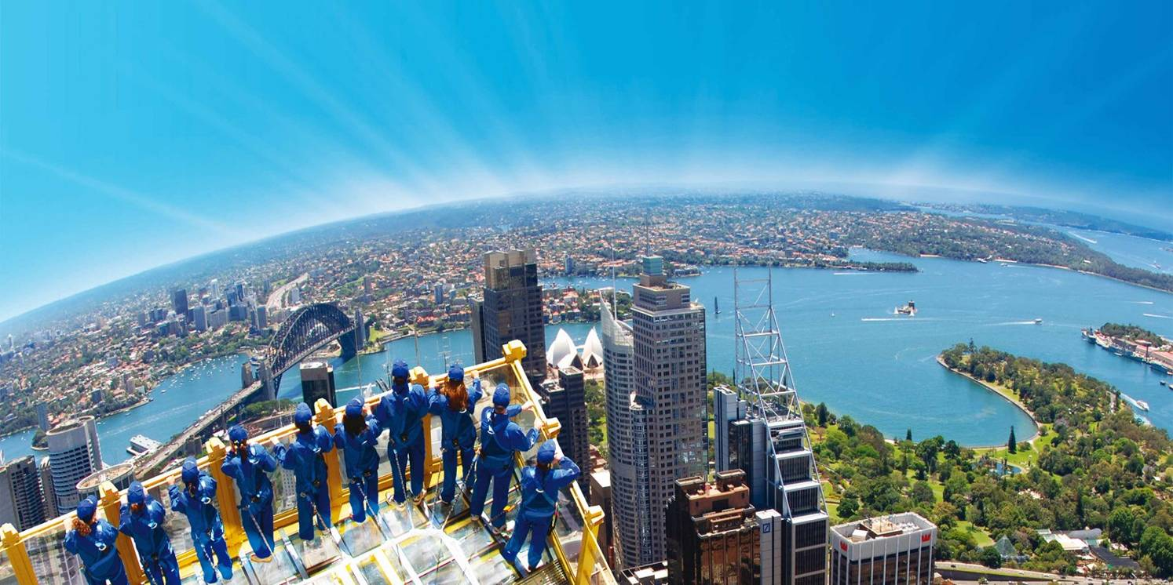
飛越紐澳 歡樂頌雪梨塔自助餐+夜遊七天

航班時間
以下為本行程預定的航班時間，實際航班以團體確認的航班編號與飛行時間為準。
起飛機場 | 抵達機場 | 出發→抵達時間 | 航空公司 | 航班編號
桃園機場 | 雪梨 | 23:00 → 11:15+1 | 中華航空 | CI051
雪梨 | 桃園機場 | 22:10 → 04:55+1 | 中華航空 | CI052

【貼心好禮】
★澳洲乳液每人乙瓶。(註：種類以當地贈送實物為主)
★於抵達澳洲當天每人礦泉水乙瓶。

特別贈送：
１。雪梨夜遊－雪梨市中心，高樓大廈美麗繁華燦爛的景色
２。雪梨塔旋轉觀景餐廳享用午餐自助餐
**本行程限持有中華民國護照之旅客**
**須全程參團，行程中不得脫隊 **
**高北高接駁純為服務性質本公司會盡最大的努力協助訂位但無法保證一定有機位敬請見諒**

餐食安排：
1.全程中式合菜保證七菜一湯
2.澳式B.B.Q
3.義大利套餐
4.韓式風味餐
5.STAR CITY賭場自助餐
6.雪梨塔上旋轉觀景餐廳享用自助午餐
7.達令港港灣遊船晚餐賞夜景
8.全程無自理餐
9.港式飲茶

行程內容：
1.雪梨歌劇院特別安排入內參觀
2.海德公園綠色步道樂活之旅
3.藍山國家公園搭乘鉸鍊纜車及空中觀景纜車欣賞峽谷、三姐妹岩壯麗景緻
4.搭乘雪梨灣遊船，在欣賞夜晚風景
5.奧運運動公園：獨特設計概念兼具環保意識
6.邦黛海灘區：參觀著名雪梨人休閒之地
7.雪梨魚市場參觀，此處魚類品種繁多，海濱購物中心內更有不同種類的餐廳，您可自費一嚐海產佳餚，保証令您垂涎欲滴，回味無窮
8.徒步體驗雪梨港灣大橋，以獨特的角度欣賞雪梨港灣的美景

行程參考
★第1天 台北／雪梨
今日集合於桃園國際機場，辦理出境手續後，搭乘豪華客機飛往澳洲第一大城─雪梨。
住宿： 豪華客機
早餐：X 中餐：X 晚餐：X

★第2天 雪梨－市區觀光：皇家植物園－聖瑪利大教堂－海德公園－岩石區－徒步體驗雪梨港灣大橋－新南威爾斯藝術館
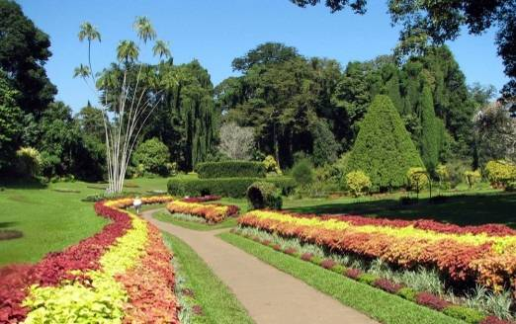
【皇家植物園】佔地30公頃的公園綠地，擁有多種的植物種類，還分為很多區，有仙人掌園、玫瑰園、藥草園因佔地之廣，裡面還可以用下午茶，欣賞畫展，招福的蝙蝠園也在其中，當然來到這裡，重點是在可以眺望在雪梨港灣裡的三寶(雪梨歌劇院、雪梨港灣大橋、雪梨塔)，這可以最佳的拍攝地點。另外峽灣還有十九世紀時期浪漫愛情故事加持的Mrs. Macquarie’s Chair麥奎里夫人石椅。另港灣海上可以看到一座”丹尼森堡壘”建於克里米亞戰爭，為抵禦俄羅斯船艦而建造，現在則做為燈塔使用。
【聖瑪麗大教堂】教堂建立於1865年由於雕工與建築之困難所以耗時六十年才於1928年完工，當時建立的時後可是大英帝國境外最大的教堂。
【海德公園】雪梨市民最愛散步的公園兩旁高聳的樹木走在其中別有一番風味。
【岩石區】是雪梨的發源地，因此我們將安排較多的時間讓您自由漫步岩石區，感受雪梨城市的發展與成長軌跡，遙想菲利普船長登上新大陸的情景，細細品味昔日的石造建築與倉庫所改建成的餐廳、精品店等，貼近這座國際大都會的底蘊。
【雪梨港灣大橋】擁有70多年的歷史，以往只能在電視上看到每年新年倒數計時的美麗煙火場景，如今，卻可親身徒步登上雪梨最具代表性建築之一的雪梨港灣大橋，這種另類的感覺江讓您永生難忘，還能以獨特視角欣賞雪梨港灣的美景，將雪梨港灣的碧海白帆、造型奇特的雪梨歌劇院和雄偉壯麗的城市建築盡收眼底。
【新南威爾斯藝術館】此館主要收藏澳洲、歐洲、亞洲及當代的藝術作品，匠心獨具的藝術品讓人心馳神往，不自覺的感染藝術家的創意與想像。
【船遊雪梨港灣渡輪】雪梨市中心是個彎彎曲曲的海灣地型所組成，延伸出的交通工具非渡輪不可，在地人不管是上班組、學生、家庭主婦，都會利用這搭船比搭車快的渡輪，碼頭多渡輪地多，最大最有名的環型碼頭CIRCULAR QUAY，位於雪梨市中心，其還有6個不同路線的航道，可想渡輪在雪梨人生活交通上佔多麼大的比率。
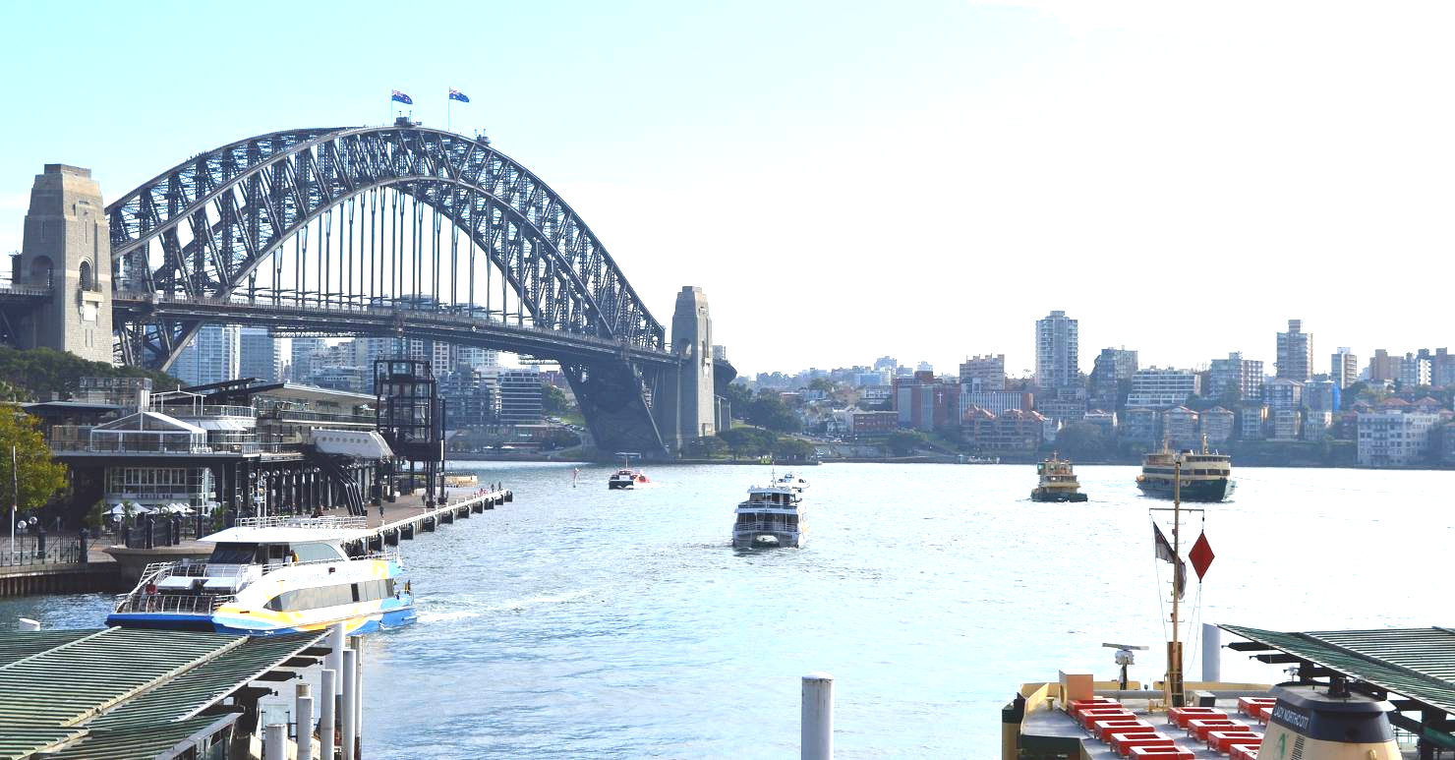
住宿： Mantra Parramtta或Mercure Potts Point Hotel 或同級
早餐O：機上精緻套餐 中餐O：中西式自助餐 晚餐O：雪梨灣遊船晚餐

★第3天雪梨—無尾熊保護區—2000年雪梨奧運運動會場－特別贈送：雪梨夜遊
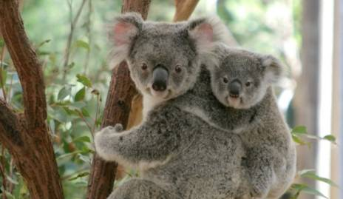
【無尾熊保護區】在此您可欣賞澳洲國寶級動物無尾熊、在這裡可近距離跟無尾熊拍照可看他撫媚睡姿及澳洲特有動物袋鼠等可愛逗趣的澳洲野生動物，並觀賞精彩生動的剪羊毛秀表演，看完剪羊毛秀後澳洲原住民最厲害，就是利用迴力鏢補獵獵物所以牧羊人要表演迴力鏢怎麼回到獵人的手中，是利用風速及風壓回到手中喔，還有其他可愛動物例如: 丁狗、袋熊、還有世界上最小的企鵝﹝神仙小企鵝﹞。讓您完全體驗澳洲傳統農場生活。

【雪梨奧運運動會場】感受四年一次世界級運動盛會的榮耀再現。您可感受世紀奧運會場地的宏偉建築，雖然時序已過，但此地環保設計理念，讓澳洲人最感驕傲。
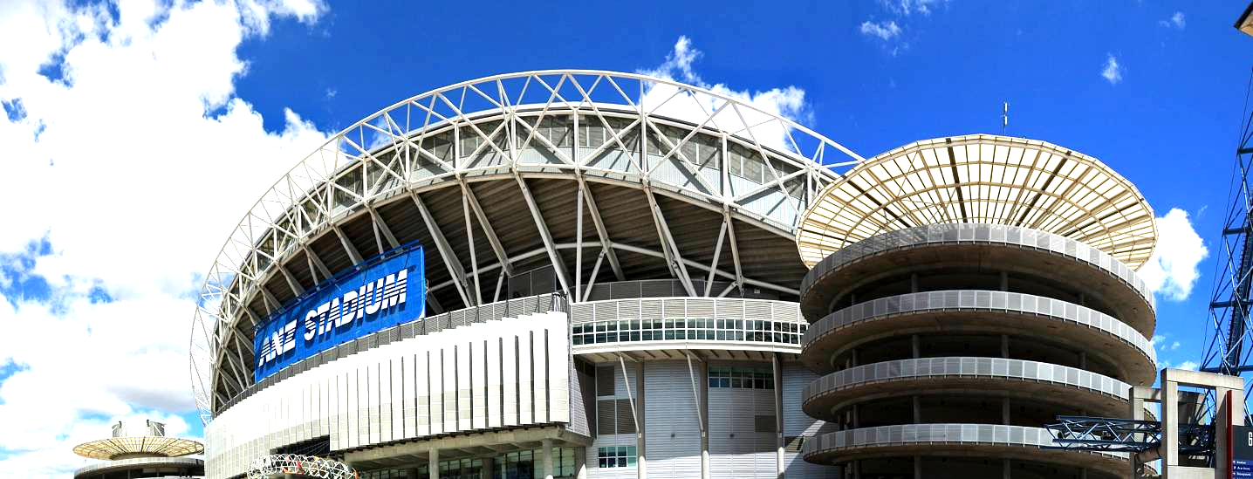
住宿： Mantra Parramtta或Mercure Potts Point Hotel 或同級
早餐O：飯店早餐 中餐O：澳式B.B.Q.餐 晚餐O：義大利套餐

★第4天雪梨－邦黛海灘－魚市場－QVB維多利亞女王購物中心－STAR CITY自助晚餐
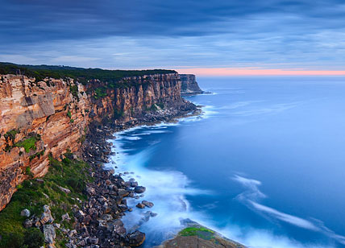
【邦黛海灘】衝浪者的天堂，海灘的天空永遠這麼的湛藍，特有的細白沙灘，讓人忍不住脫下鞋來，漫步於碧海藍天之間，享受片刻的浪漫時光。
【南岬公園】這裡是雪梨唯一的出海口是屬於南太平洋沿著懸崖峭璧是觀光步道，沿著觀景步道，欣賞雪梨灣壯闊的海景。
【鮮魚市場】南半球最大海鮮交易市場，每天供應新鮮美味魚獲，明亮乾淨的店舖和即食烹調販賣的飲食店，有日式、澳洲式炸魚店、亞洲口味、即開即食的生蠔店、日式料理和多種生食海鮮類的料理等各種新鮮的大蝦和龍蝦都會讓您食指大動。
【維多利亞女王購物中心】這座擁有百年歷史的百貨公司，是當地人休閒購物最愛去處，享有全世界最美的百貨公司稱號，您可把握時間，在這座設計精緻的美麗購物中心，自由採購台灣買不到的澳洲品牌。
住宿： Mantra Parramtta或Mercure Potts Point Hotel 或同級
早餐O：飯店早餐 中餐O：港式飲茶 晚餐O：STAR CITY賭場自助餐

★第5天雪梨—藍山國家公園（搭乘鉸鍊纜車、空中觀景纜車）－藍山山區度假村
【藍山國家公園】富含著大面積的原始叢林和亞熱帶雨林的林像，範圍從海拔 100公尺到1300公尺之間的高原丘陵，以尤加利樹最富盛名尤加利樹乃為澳洲的國樹，種類繁多約有500多種，是澳洲珍貴的有袋類生物無尾熊的最佳食品，極其特殊的地理和氣候環境，蘊含了許多原生種類的動植物；據記載考證，大約一萬多年前，藍山國家公園 的地質因為火山運動而變化活躍，後來又經年累月的風雨侵蝕，使我們今天得以觀賞到奇山異石的景象。

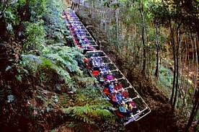
【鍊纜車】全世界最斜的鍊纜車，下到深入300尺、斜52度的谷底，原始為了採礦所建置的纜車，由於地形的關係，傾斜的程度非常大，有時您會覺得都快站直了，是一種難得的旅遊經驗；纜車抵達後又是另外一種景緻，從觀景台到森林步道，每一刻都倘佯在芬多精中回程特別安排再讓您搭乘最新的【空中觀景纜車】讓你可以空中鳥瞰欣賞峽谷風光。
住宿： Waldorf Leura Gardens Resort 或 Palais Royale 酒店或Novotel Rooty Hill或同等級旅館
早餐O：飯店早餐 中餐O：中西式自助餐 晚餐O：中式合菜(七菜一湯）

★第6天雪梨歌劇院(入內參觀)－雪梨港塔旋轉餐廳午餐－免稅店－雪梨／台北
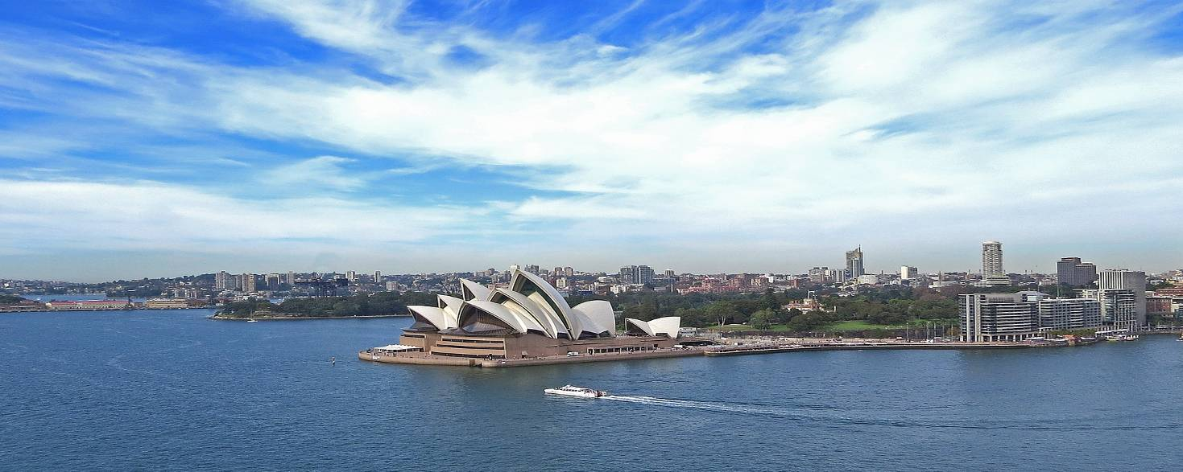
【雪梨歌劇院】2007年已被聯合國教科文組織列為世界文化遺產，坐落於雪梨港灣的班納隆角，一旁是綠意盎然的雪梨植物園，被藍天綠地和大海包圍著。於1973年啟用至今，每年吸引世界各地的遊客來到雪梨一睹她的風采。也是20世紀的偉大建築工程之一。由普立茲克獎得主丹麥建築師Jorn Utzon設計，外觀極具革命性和創新的設計彷彿是巨大的貝殼般，從遠處遙望就像是一艘港灣中的巨大帆船與雪梨港灣大橋相呼應。
精采的澳洲之行，在不知不覺中度過了，美妙經典的旅遊體驗，依然瀝瀝在目～晚餐後前往國際機場搭乘豪華班機，返回台北，今晚夜宿機上，在回程的飛機上，看著相機裏的照片，回想著這幾天在澳洲的美好回憶，結束了歡樂的澳洲之旅。
住宿： 豪華客機或同等級旅館
早餐O：飯店早餐 中餐O：雪梨塔上旋轉餐廳自助餐 晚餐O：韓式風味餐

★第7天 台北
今日抵達台北，結束愉快又充實的雪梨之旅。過了悠閒的旅遊，雪梨真的很值得大家來探訪喔!!
住宿：溫暖的家或同等級旅館
早餐：X 中餐：X 晚餐：X
【 本行程之各項內容及價格因季節、氣候等其他因素而有所變動，請依出發前說明會資料為主，不另行通知 】
【澳洲～簽證說明】
自2011年5月10日起，台灣護照可直接透過指定旅行社取得電子旅遊憑證(ETA)。
大部分的電子旅遊憑證都可由指定的旅行社當場核發。
申請澳洲電子旅遊憑證需準備：
1.護照正本（效期六個月以上；需有身份證號）
2.聯絡地址 及 電話
3.入境澳洲日期
目前申請簽証狀況如下：
1.若沒問題狀況下，指定旅行社會馬上核發簽證。(約十分鐘)
2.有些因素需等待12小時後才知道簽證是否有核發。
3.有些因素需將客人護照寄送至澳洲香港辦事處由簽證處核發簽證。
(若須送交澳簽處需先準備:
一.護照正本（效期六個月以上）
二.身份證影本（正反面）或戶口名簿影本
三.家裡電話/手機
四.公司名片
注意事項：
一．本措施只開放給長期定居台灣的台灣護照持有人(※※台灣護照內需有身份證號)。
如您並非長期定居台灣，而且您的台灣護照上也沒有台灣身分證號碼的話，您必須向澳洲辦事處提出簽證的申請。
二．持有台灣護照但不在台灣境內的申請人，請向該國最近的澳洲辦事處洽詢。
SEE: WWW.IMMI.GOV.AU/CONTACTS/OVERSEAS/
三．獲准核發電子旅遊憑證，在您的護照中不會有任何紙張形式的簽證。簽證一經核准，您的個人資料即會 紀錄於澳洲移民局的電腦系統，機場航空公司人員可直接進入系統確認您的入境資格。
本行程所載之簽證相關規定，對象均為持中華民國護照之旅客，若您持他國護照，請先自行查明相關規定，報名時並請告知您的服務人員

